Minčių žemėlapis
Tankekart

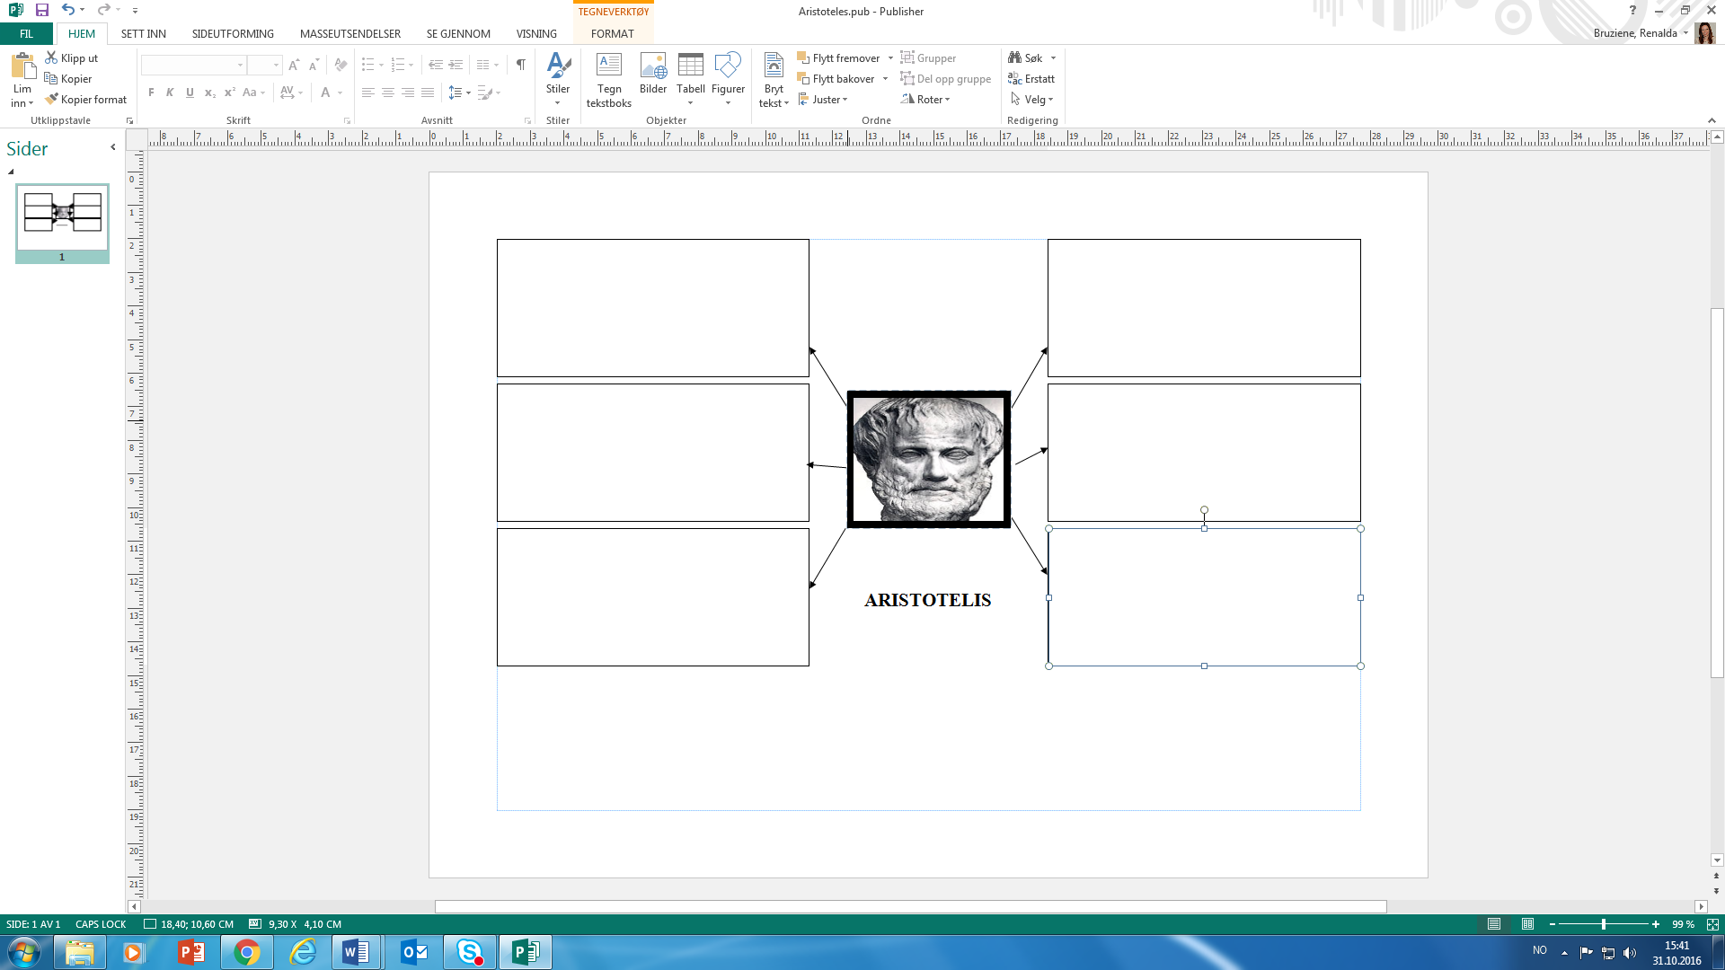

Svarbios pastabos:
Viktige notater:

Minčių žemėlapis
Tankekart

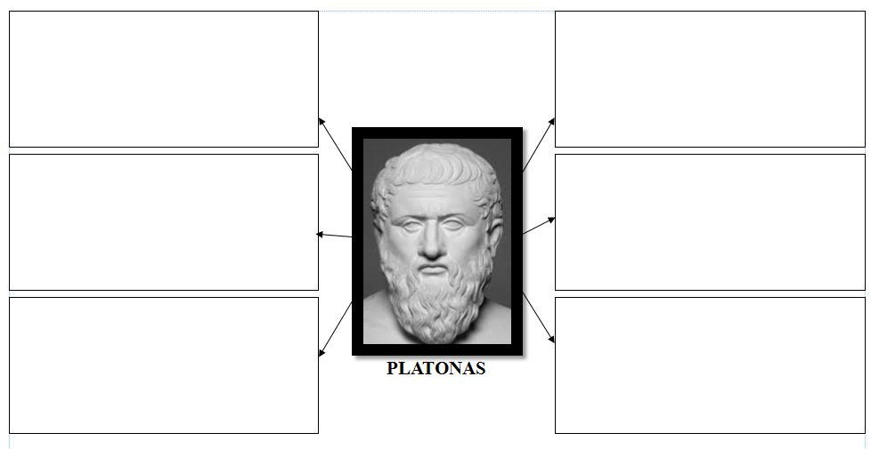

Svarbios pastabos:
Viktige notater:

